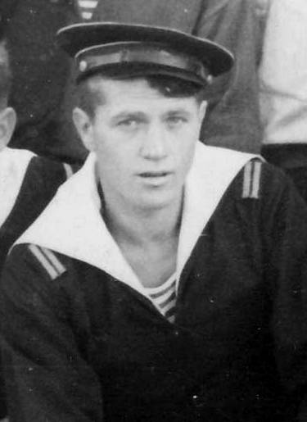
Найденов Тимофей Матвеевич
(1924-1992)
Служил с 1940 – 1948 гг в Экспедиции Подводных Работ Особого Назначения (ЭПРОН). Тяжелый водолаз. Участвовал в подъеме орудий главного калибра, боезапаса с линкора «Екатерина Великая», затопленного в Цемесской бухте. С начала 1944 года принимал участие в подъеме лидера эскадренных миноносцев «Ташкент». Участник работ по разминированию Цемесской бухты.
Награжден медалью «За оборону Кавказа».

